
Conteúdo: Banco de Dados (Modelo Conceitual)
Aluno(a): Allisson Guerra dos Santos
Docente: Mauro Andrade
OBS: Ao final enviar arquivo para GitHub em sua pasta Banco de Dados

- Quais são os 3 níveis de modelagem de um banco de dados? Descreva cada nível.
Conceitual, Modelo lógico, Modelo Físico

Conceitual: Descrever quais dados são importantes e como se relacionam, usando o Modelo Entidade-Relacionamento.

Lógico: Definir tabelas, colunas e relacionamentos (chaves primárias/estrangeiras).

Modelo Físico: Descrever como os dados serão fisicamente armazenados no computador, incluindo tipos de dados exatos do SGBD, índices e estruturas de armazenamento.

- Sobre o diagrama de Entidade-Relacionamento:
  - O que é, e para que serve?
Um mapa ou rascunho visual que mostra os principais objetos (entidades, atributos etc.) e como eles se conectam (relacionamentos).

  - Ele pertence a que nível de modelagem de um banco de dados?
Conceitual, pois fazemos o rascunho das tabelas e seus relacionamentos

- Sobre banco de dados relacional, conceitue:
  - Entidade :
É a representação de um objeto do mundo real sobre o qual queremos armazenar informações.

  - Entidade Associativa :
É uma entidade especial criada para gerenciar um relacionamento entre duas (ou mais) entidades

  - Generalização : É o processo de agrupar entidades que têm características em comum em uma entidade superior mais abrangente. A ideia central é o relacionamento de "é um tipo de".

  - Relacionamento :
É a conexão lógica ou a associação entre duas ou mais entidades (tabelas) distintas.

  - Atributo :
Armazena os dados específicos que você precisa guardar sobre a entidade

  - Atributo identificador :
É um atributo (ou um conjunto de atributos) cujos valores identificam de forma única cada registro ou instância dentro de uma entidade (tabela).

- Do que se trata a cardinalidade máxima e mínima no diagrama ER?
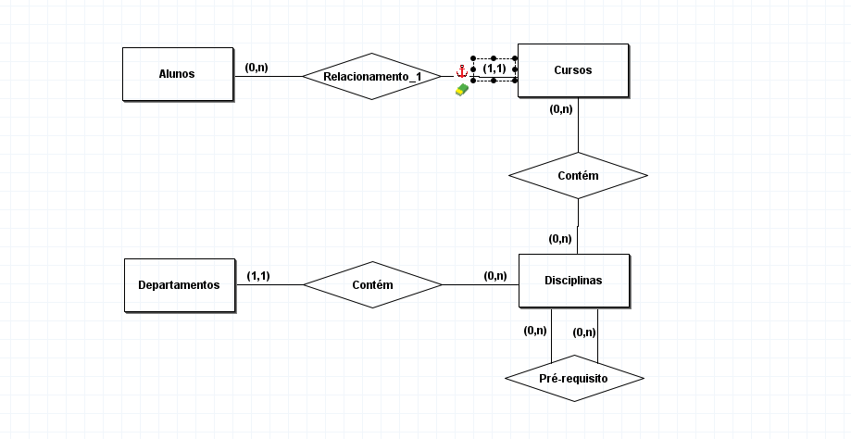
- Cite a diferença entre SGBD e Banco de dados.
Você armazena dados no Banco de Dados.
Você acessa e manipula esses dados através do SGBD

- Cite pelo menos 3 exemplos de SGBD.
Firebird , MongoDB e Mysql

- Uma empresa de software vai iniciar a fase de modelagem de dados de um sistema. No momento, ela está avaliando instrumentos para criar o Modelo Conceitual de Dados. Um instrumento útil para essa fase de modelagem conceitual é:

  - o Diagrama Entidade-Relacionamento

- Julgue o item a seguir, a respeito de banco de dados.
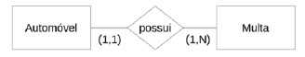
De acordo com o diagrama de entidade-relacionamento a seguir, cada Multa deve ser de um e somente um automóvel, e cada Automóvel pode ter uma ou muitas multas.
  - Certo

- Observe a imagem abaixo:
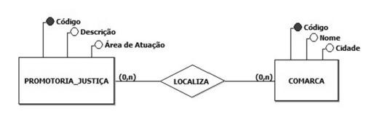
Com relação ao modelo entidade-relacionamento (MER) precedente, assinale a opção correta.
- Uma entidade PROMOTORIA_JUSTIÇA pode estar localizada em várias entidades COMARCA.

